**二师父定投学堂周报第13期**

**2019.6.22**

**定投学堂功能如下**

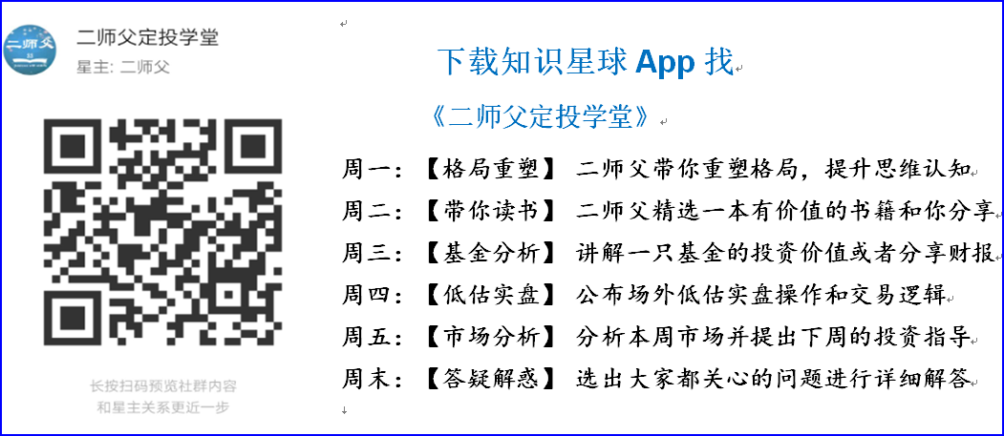

**有理财需求的朋友也可以关注二师父定投公众号**



**致学堂学员：**

感谢互联网让素不相识的我们结缘，不然我不会成为今天的我，你也许也不是今天的你。佛曰：前世的500次回眸换来今生的一次擦肩而过，能够与各位读者在陌生冰冷的网络世界建立起真挚友好的互动和链接，这必定是你我之间莫大的缘分，不然，为何在刚刚好的时间，刚刚好的地点我们就遇上了呢？

大概是2018年3月，我在雪球写下了自己投资记录的第一个字，从那开始我就开启了自己的投资分享之路。分享投资知识以来，认识的读者越来越多，大多数读者都在自己的领域有着很大的建树，正因为优秀读者的鞭策和激励，我不断地学习、创新、迭代、优化投资策略和方法，只为了我能够和优秀的你们一起进步。一路走来，我的投资方法和投资品种都发生了很大的变化，但是我的投资理念和分享理念始终未变：助人者人恒助之，逆向投资，保守投资，能力圈内投资。

未来随着中国的进步和中国股市的进一步发展可能二师父的投资策略、二师父的公众号、二师父的星球都会发生迭代和更新，学会创新学会拥抱变化，学会与时俱进，打破固有的惯性思维和认知模式，唯有这样，才能够在日新月异的现代社会始终走在时代的前列。

二师父学堂问答精华问答内容是又一次创新，因为每天的问答时间比较紧张，有时候是手机打字，一些回答比较粗略，所以每周我会和团队的朋友一起整理下精华问答内容整理丰富后然后分享到知识星球，大家自行学习和领悟，这样丰富后的解答可以帮助大家更好地学习。学而不思则惘，思而不学则殆。一定要将学习和思考相结合，不能只看我的内容不思考，也不能连我讲的低估定投策略都没有看过就连环发问十几个。这不是正确的学习方法。

关于微信提问的话，每天都有几十条消息，假设我一个消息花费15分钟，差不多我得需要7个小时才能把微信的问题解答完毕，再加上每天得更文和星球答疑，我至少需要花费10小时。我也有自己的工作、生活和学习内容，精力有限实在无法一一解答。所以，**我更加建议你先学习，看完五步定投法和星球的精华内容，听完二师父的指数基金定投入门与实战课程之后，然后实际操作，在实践过程中写下自己的学习收获以及实际投资的疑惑。**

把学习心得编辑成word，发到我邮箱，[ershifu1993@126.com](mailto:ershifu1993@126.com)。每个周末我会详细阅读大家的投资心得与疑惑，再一一点评发送到星球和公众号，这样有更多的读者能够收益。希望能够换位思考，微信一对一给你解答占用了双方的时间而且受益人只有你一个，从经济的资源配置最大化原则来讲，这是最不经济的做法，希望大家能够明白。

最后，祝愿各位读者投资顺利，生活幸福，都能过上开心快乐的日子。**心怀感激，心存善意，专注做好一件事情，至少对得起光阴岁月。**

**投资方法系列**

**志亮 提问： 二师父，科创版己上市了吧，券商6月11日己大涨了5点，利好出尽是利空，现在劵商这个周期指基还可以继续持有吗？**

可以持有，没问题的

**醉流雨 提问： 请问二师父，股票止损点设置多少合适，？多少点应该割肉，？**

10个点左右，不能接受止损就不要投资股票，选择低风险的指数基金定投即可

**彩色 提问： 二师父，根据目前恒生国企的估值，请问恒生国企指数预计占总仓位的比重为多少比较合适呢？另外由于某些事件，是不是可以慢慢定投，估计短期呈下跌趋势？**

趋势没法预测，历史最低市盈率6倍多，最大下跌幅度大概26个百分点，你根据这个控制下仓位，现在还没有到达最底部 当然，股市很难预测，只有牛市来了才知道底部在哪里

**Fl 提问： 师父好，请问您鳄鱼计划场内每份的资金是场外每份的多少倍？鳄鱼计划是不定期吗？还是遵循偏离度每周定投一次的频率？这个交易时点我一直没搞清晰。另外，鳄鱼计划和网格交易二者的对比能具体给我们分析下吗？谢谢**

3倍，这个不定期很少操作，偏离度只是一个参考，等你投资长了自然知道何时买入，新手每周四固定扣款就可以了。网格交易是固定的均线定投，价格不变

**平安幸福 提问： 二师父，深证红利和深证基本面60前十重仓股好多都是相同，为啥估值相差那么大，一个低估，一个正常？估值是根据什么来估的？谢谢**

这个是根据博格公式市盈率估值方法来的

我查阅了持仓股票，基本面60持仓股票是格力电器，美的集团，万科A，平安银行，潍柴动力。

深红利的持仓股票是格力电器，美的集团，五粮液，温氏股份，万科A

有些不同，银行地产金融股票的估值相对低一些，而消费类股票估值高一些，这可以定性从股票估值的角度分析

**Fl 提问： 师父，您好，科创板开通后会带来券商板块的短期上涨吗？券商您是场外低估定投+鳄鱼计划+网格交易都同时进行吗？还是只选其一？另外，关于鳄鱼计划，偏离比例在-6%至-12%区间都属于-2偏离值，请问这个区间内投入的资金应如何分配？比如：上周偏离-6，今周偏离-8，下周偏离-10，那应该分别投入多少？**

主要是低估定投加鳄鱼计划。偏离在负2偏离度买入一份即可，定投不需要预测短期涨跌的

**空瓶子 提问： 二师父，想问下您，华宝油气怎么说明现在的估值低？是历史同比吗？这个基金的走势是和美股有相关吗？有哪些因子呢**

看布油价格

**匿名用户 提问： 请问老师，我以前买的110003易方达上证50指数A和博时沪深300这两个基金有点盈利了，还值得定投吗？**

上证50指数还可以继续定投，沪深300等待盈利到10或者20个百分点以上逐步卖出利润

**彩色 提问： 二师父，其实我现在有个疑问：我的沪深300占仓位百分之10，我想进一步聚焦投资标的，可以把300(今天是盈利6个点)全部卖出，换成50ah(仓位10%)和恒生国企(仓位5%)不？这样聚焦后，主要是50ah 基本面60 医药 100 地产和券商了。**

没必要换仓，50ah里面的股票在沪深300也有，换了也是多加了手续费，本质没啥区别，恒生国企可以，这个比沪深300低估一些

**背心 提问： 师父您在天天基金网的场外定投实盘，可以场内购买吗？需要注意什么。今天又买了点场内的银行ETF.. ，没有问题吧，谢谢**

可以场内购买，注意溢价，然后地产不建议场内购买，地产指数场内规模太小

**志亮 提问： 二师父，我发现场内“白酒B(150270)”和场内“招商中证白酒指数分级(161725)”都是招商的，为何涨幅场内的比场外的高这么多，场内“白酒B”是不是比场外的好？场内的值得买不？**

两个不是一回事，分级基金有母基金和子基金。场外的是母基金，场内b是带杠杆的子基金，所以涨幅大，并不是说他就比场外好

**志亮 提问： 那么请问二师父这个带杠杆的可以买不？波动大应该更附合定投策略呀！**

你要是能承受波动可以，建议不要买，现在估值不低，即使低估了一般人也未必能承受高波动

**投资知识系列**

**冯林锋 提问： 二师父，关于白银期货，有场内的基金推荐吗？前景如何**

不推荐投资这个哈

**冉冉 提问： 请问二师父，沪伦通6月17日正式启动，首家券商华泰证券周四上市对上证A股短期、长期有什么影响？**

股市涨跌没法预测，他是多方合力的作用，不仅受到这个影响，还有汇率，国际局势，投资者情绪，大额资金流动情况

**汉尼拔 提问： 昨天和今天上证50、中正银行和基本面盈利了一些，今天需要卖一点么？等到大盘低过2900再买**

我没法预测大盘还能不能跌到2900，如果你不是急着用钱或者仓位过重就别卖

**匿名用户 提问： 师父，准备打新股，请问要准备大概多少最低资金量？**

平均持有股票市值1万以上，准备5万差不多，最少也得2万

**曾来 提问： 师父，今天已经减仓一份招商证券，大部分招商白酒，小部分国证食品饮料指数分级，收割了易方达中小盘混合，兴全合润，华安策略优选混合，后边三个混合基金是上次听从师父建议，找时机慢慢分批退出来，寻机会转到师父推荐的指数基金。这操作今天没啥问题吧？如果合适以后就按这个节奏调整**

主要看你的仓位，仓位压力不大，上涨也不后悔买少了就没有问题

**幻水 提问： 你好，我深市和沪市要保留一天定的股票市值打新。这些股票可能不去操作，请问我应该配哪些股票比较好？用来保持市值打新的，请推荐几个股票，谢谢。**

你好，不推荐股票，买股票选择优质蓝筹或者成长股。对股票投资有兴趣可以听听我的股票课程

**幻水 提问： 3999001深证成份股指数百度上说：深证成份股指数，是深圳证券交易所编制的一种成份股指数，是从上市的所有股票中抽取具有市场代表性的500家上市公司的股票作为计算对象，并以流通股为权数计算得出的加权股价指数，综合反映深交所上市A、B股的股价走势。**

**现在请问：**

**问题一：百度上这个解释对吗？**

**问题二：是不是可以这样理解，3999001是流通市值最大的500只股票组成的？**

你把代码搞错了，399001，不对，仔细看编制规则要在样本空间里面选择，是样本空间里面日均总市值最大的500只股票